VELIKOSTNÍ TABULKA
MATRIX & XPRESSO TECH SUIT - MEN
A PAS CM |  |  | 71-74 | 74-76 | 76-79 | 79-81 | 81-84 | 84-87
B BOKY CM |  |  | 84-87 | 87-92 | 92-97 | 97-99 | 99-102 | 102-104
FR | 50 | 55 | 60 | 65 | 70 | 75 | 80 | 85
DE / A /CH/CZ | 000 | 00 | 0 | 1 | 2 | 3 | 4 | 5
USA/UK | 20 | 22 | 24 | 26 | 28 | 30 | 32 | 34
IT | 34 | 36 | 38 | 40 | 42 | 44 | 46 | 48
MATRIX & XPRESSO TECH SUIT - WOMEN
A PAS CM |  |  | 61-66 | 66-71 | 71-74 | 74-76 | 76-79 | 79-81
B BOKY CM |  |  | 81-87 | 87-92 | 92-97 | 97-102 | 102-107 | 107-112
C HRUDNÍK CM |  |  | 81-84 | 84-89 | 89-92 | 92-97 | 97-99 | 99-102
D OBVOD TĚLA CM |  |  | 145 | 150 | 155 | 160 | 165 | 170
FR | 26 | 28 | 30 | 32 | 34 | 36 | 38 | 40
DE / A /CH/CZ | 24 | 26 | 28 | 30 | 32 | 34 | 36 | 38
USA/UK | 20 | 22 | 24 | 26 | 28 | 30 | 32 | 34
IT | 30 | 32 | 34 | 36 | 38 | 40 | 42 | 44

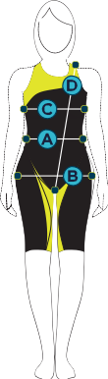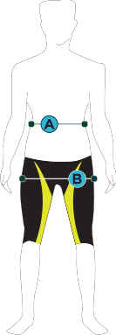MATRIX & XPRESSO VELIKOSTNÍ TABULKA
A - PAS:
Měřeno kolem trupu v nejužším místě.
B - BOKY:
Měřeno kolem boků v nejširším místě
C - HRUDNÍK:
Měřeno kolem zad a hrudníku v nejširším místě.
D – SMYČKA KOLEM TĚLA:
Z ramena diagonálně přes tělo mezi nohami a zpět na rameno.

UPOZORNĚNÍ : TATO VELIKOSTNÍ TABULKA JE POUZE OBECNÉ VODÍTKO. Doporučujeme, aby závodní plavky byly zkoušeny
individuálně pro perfektní padnutí.

